Servlet ServCook con NetBeans 6.1

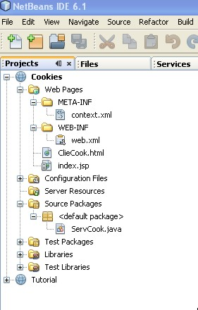
Descriptor de despliegue
… líneas de código …
<servlet>
<servlet-name>ServCook</servlet-name>
<servlet-class>ServCook</servlet-class>
</servlet>
<servlet-mapping>
<servlet-name>ServCook</servlet-name>
<url-pattern>/ServCook</url-pattern>
</servlet-mapping>
<session-config>
<session-timeout>
30
</session-timeout>
</session-config>
<welcome-file-list>
<welcome-file>
ClieCook.html
</welcome-file>
</welcome-file-list>
</web-app>
import java.io.*; import javax.servlet.*; import javax.servlet.http.*;
import java.util.*;
// Author Tymoschuk, Jorge

public class ServCook extends HttpServlet{
// Daremos un poco de variedad a los mensajes con que el servlet responde
String[] msgs = {"Siempre es un placer recibirle",
"Par Ud. tengo todo ... todo el tiempo",
"Pero hoy mi agenda está completa, completa",
"Veré que dice mi secretaria, mis compromisos",
"Solo dispongo de contados segundos ...",
"Ud me sorprende. Pareciera creer soy igual ...",
"Veamos... En que pudiera serle útil?"};
String mensa; int indice;

protected void doGet(HttpServletRequest request,
HttpServletResponse response)throws ServletException, IOException{
response.setContentType("text/html");
PrintWriter out = response.getWriter();

… mas código …
<?xml version="1.0" encoding="UTF-8"?>
<Context path="/Cookies"/>

